2026-1 기계학습기초 팀-1 프로젝트 Final Report
팀장: 노준상 팀원: 강나연 손정훈 유현웅
아주대학교 인공지능융합학과
{joonsang65, nayeon04030, jeonghoonson, gusdnd169}@ajou.ac.kr
제출일: 2026년 6월 12일 | 담당교수: 한승현

Abstract. 본 프로젝트는 Google Trends의 검색 관심도 데이터와 Yahoo Finance의 주가 데이터를 결합하여 국내 주요 상장기업의 다음 거래일 주가 방향을 예측하는 것을 목표로 한다. 데이터셋은 검색 관심도 지표, 주가 및 거래량 데이터, 기술적 지표, 그리고 시차(lag) 기반 변수들을 활용하여 구축하였다. 목표 변수는 다음 거래일 수익률이 양수인지 여부를 나타내는 이진 분류 변수로 정의하였다.
로지스틱 회귀(Logistic Regression), 랜덤 포레스트(Random Forest), XGBoost, 소프트 보팅 앙상블(Soft Voting Ensemble) 등 여러 머신러닝 모델을 학습하고 정확도(Accuracy), 정밀도(Precision), 재현율(Recall), F1-score, ROC-AUC를 기준으로 성능을 평가하였다. 실험 결과 XGBoost 모델이 테스트 데이터에서 가장 높은 정확도를 보였으나, 전체적인 ROC-AUC 값은 0.5 수준에 머물러 상승과 하락을 명확하게 구분하는 예측력에는 한계가 있는 것으로 나타났다.
분석 결과 Google Trends 데이터는 시장의 관심도를 반영하는 보조적인 변수로 활용될 수 있으나, 단독으로 단기 주가 방향을 예측하기에는 충분하지 않은 것으로 확인되었다. 본 연구는 검색 관심도 데이터를 금융 머신러닝 예측 문제에 적용한 탐색적 사례를 제시하며, 향후 더 긴 기간의 시계열 데이터와 뉴스 감성 분석, 시장 지수, 환율, 금리 등 추가적인 외부 변수를 활용할 필요가 있음을 시사한다.

Keywords: Google Trends; Stock Price Direction Prediction; Machine Learning; Search Interest; XGBoost; Feature Engineering; Financial Data Analysis

1. INTRODUCTION
주식 시장의 가격 변동은 기업의 실적, 산업 전망, 금리와 같은 거시경제 지표뿐 아니라 투자자의 관심과 심리에도 영향을 받는다. 특히 특정 기업에 대한 대중의 검색량 증가는 해당 기업에 대한 관심이 커지고 있음을 보여주는 신호로 볼 수 있다. 이러한 관심 증가는 실제 투자 행동으로 이어질 수 있으며, 단기적으로는 거래량 변화나 주가 변동성 확대와도 연결될 가능성이 있다.
본 프로젝트는 이러한 점에 주목하여, 검색 관심도 데이터가 주가 방향 예측에 활용될 수 있는지를 확인하고자 하였다. 이를 위해 Google Trends에서 수집한 기업별 검색량 데이터와 Yahoo Finance에서 수집한 일별 주가 데이터를 결합하였다. 분석 대상은 삼성전자, SK하이닉스, 네이버, 한화에어로스페이스, LG전자, 현대차 등 국내 주요 상장기업 6개로 설정하였다.
본 프로젝트의 예측 문제는 다음 거래일의 주가 상승 여부를 예측하는 이진 분류 문제로 정의하였다. 즉, 다음 거래일 수익률이 0보다 크면 상승으로 보고 target 값을 1로 설정하였으며, 수익률이 0 이하이면 하락 또는 비상승으로 보고 target 값을 0으로 설정하였다. 이를 통해 모델은 과거의 주가 흐름과 검색 관심도 변화가 다음 거래일의 주가 방향과 어떤 관계를 가지는지 학습하도록 구성하였다.
Feature는 검색 관심도, 검색량 변화율, 과거 수익률, 거래량 변화율, 이동평균, 변동성 등으로 구성하였다. 단순히 종가 변화만을 사용하는 것이 아니라, 투자자의 관심도를 나타내는 검색량 변수와 주가 흐름을 나타내는 기술적 지표를 함께 반영한 점이 본 프로젝트의 핵심이다.
최종 목표는 Logistic Regression, Random Forest, XGBoost 등의 기계학습 모델을 활용하여 다음 거래일 주가 방향을 예측하고, 모델별 성능을 비교하는 것이다. 또한 Feature Importance 분석을 통해 검색 관심도 관련 변수가 실제 예측 과정에서 어느 정도 기여하는지 확인하고자 한다. 이를 바탕으로 검색 데이터가 금융 시장에서 투자자 관심도를 반영하는 보조 지표로 활용될 수 있는지 검토하는 것을 목표로 한다.

2. RELATED WORK
본 프로젝트는 검색 관심도 데이터가 금융 시장의 투자 행동과 연관될 수 있다는 선행연구를 바탕으로 설계하였다. 이상일(2023)은 S&P 500 기업을 대상으로 Google Trends의 검색량 데이터와 주식 거래량 및 주가 사이의 관계를 분석하였다. 해당 연구에서는 특정 기업에 대한 검색량 증가가 대중의 관심도 상승을 의미하며, 이러한 관심도 변화가 실제 시장 지표에 반영될 수 있음을 제시하였다.
특히 Google Trends의 검색량 데이터는 투자자의 관심도를 정량적으로 나타낼 수 있는 대리 변수로 활용될 수 있다. 주식 시장에서는 기업 실적이나 재무 지표뿐 아니라 투자자의 심리와 주목도 역시 단기적인 거래량 및 주가 변동에 영향을 줄 수 있다. 따라서 검색량 변화는 단순한 인터넷 사용 패턴이 아니라, 시장 참여자들의 관심이 특정 기업에 집중되는 정도를 보여주는 신호로 해석할 수 있다.
이러한 선행연구를 참고하여 본 프로젝트에서는 Google Trends에서 수집한 기업별 검색 관심도 데이터를 주가 데이터와 결합하였다. 기존 연구가 검색량과 시장 지표 사이의 상관관계 분석에 초점을 두었다면, 본 프로젝트는 이를 기계학습 기반의 예측 문제로 확장하고자 하였다. 구체적으로 검색량, 검색량 변화율, 과거 수익률, 거래량 변화율, 이동평균, 변동성 등의 feature를 활용하여 다음 거래일의 주가 상승 여부를 예측하는 이진 분류 모델을 구성하였다.
이를 통해 본 프로젝트는 검색 관심도가 주가 방향 예측에 어느 정도 활용될 수 있는지 확인하고, Feature Importance 분석을 통해 검색량 관련 변수가 예측 과정에서 차지하는 상대적 기여도를 살펴보고자 한다.

3. APPROACH
본 프로젝트에서는 검색 관심도 데이터와 주가 데이터를 결합하여 다음 거래일의 주가 상승 여부를 예측하는 데이터셋을 구성하였다. 검색 관심도 데이터는 Google Trends를 통해 수집하였고, 주가 데이터는 Yahoo Finance에서 제공하는 일별 주가 데이터를 활용하였다. 분석 대상은 삼성전자, SK하이닉스, 현대차, LG전자, NAVER, 한화에어로스페이스 등 국내 주요 상장기업 6개로 설정하였다. 기업 선정 시 국내 주식시장에서의 대표성과 산업군의 다양성을 고려하였으며, Google Trends 기반 연구의 특성상 충분한 검색량 확보가 가능한 기업을 우선적으로 선정하였다. 특히 삼성전자와 SK하이닉스는 모두 반도체 산업에 속한다. 그러나, 삼성전자는 다양한 사업 포트폴리오를 보유한 종합 전자기업인 반면 SK하이닉스는 메모리 반도체 중심 기업이라는 차이가 있어 두 기업을 모두 포함하였다.
먼저 Google Trends에서 기업별 검색량 데이터를 수집한 뒤, 날짜와 기업 티커를 기준으로 정리하였다. 정제된 검색 관심도 데이터는 all_companies_trends_cleaned.csv로 저장되었으며, 총 1,967개의 관측치와 7개의 컬럼으로 구성되어 있다. 주요 변수는 Date, trend_base, ticker, company_name, foreign_ratio, trend_glb, weighted_trend이다. 이 데이터는 기업별 검색 관심도 흐름을 확인하기 위한 정제 데이터이며, 이후 주가 데이터와 병합되어 최종 모델 학습 데이터의 기반으로 사용되었다.
주가 데이터는 Yahoo Finance에서 수집한 일별 시가, 고가, 저가, 종가, 거래량 정보를 사용하였다. 이후 검색 관심도 데이터와 주가 데이터를 Date와 ticker를 기준으로 병합하였다. 병합 과정에서는 실제 거래일 기준으로 데이터를 정렬하였으며, 결측값과 이상치를 처리한 뒤 모델 학습에 필요한 파생 변수를 생성하였다. 일부 결측값은 앞선 값 또는 뒤의 값을 이용해 보정하였고, 무한대 값은 결측값으로 변환한 뒤 처리하였다. 또한 이상치의 영향을 줄이기 위해 수치형 변수에 대해 winsorization을 적용하였으며, 이후 StandardScaler를 사용해 주요 수치형 feature를 표준화하였다.
전처리와 feature engineering이 완료된 데이터는 processed_model_data.csv로 저장되었다. 해당 데이터는 총 1,464개의 관측치와 45개의 컬럼으로 구성되어 있으며, 분석 대상 6개 기업에 대해 각 244개의 거래일 데이터를 포함한다. 기간은 2025년 5월 12일부터 2026년 5월 12일까지이다.
Feature engineering 과정에서는 주가 기반 변수, 검색 관심도 기반 변수, 기술적 지표, 종목 간 상대적 순위 변수를 함께 생성하였다. 주가 기반 변수로는 당일 수익률인 return, 전일 및 과거 수익률인 return_lag1, return_lag2, return_lag3, 최근 7일 변동성을 나타내는 volatility_7, 최근 5일 종가 표준편차인 rolling_std_5를 사용하였다. 또한 5일 및 20일 이동평균 대비 현재 가격의 괴리율인 ma5_gap, ma20_gap을 생성하였다.
기술적 분석 지표로는 rsi_5, rsi_14, macd_hist, bb_high_gap, bb_low_gap을 사용하였다. rsi_5와 rsi_14는 각각 5일 및 14일 기준 RSI이며, macd_hist는 MACD histogram 값이다. bb_high_gap과 bb_low_gap은 Bollinger Band 상단 및 하단과 현재 종가 간의 상대적 차이를 나타내는 변수이다. 이러한 변수들은 단기적인 과열, 침체, 추세 변화 가능성을 반영하기 위해 추가하였다.
검색 관심도 관련 변수로는 trend_base, trend_stock, trend_forecast, trend_earnings, trend_business_plan, trend_glb를 사용하였다. 이 중 trend_base는 기업명 기반 기본 검색 관심도, trend_stock은 주식 관련 검색 관심도, trend_forecast는 전망 관련 검색 관심도, trend_earnings는 실적 관련 검색 관심도, trend_business_plan은 사업계획 관련 검색 관심도, trend_glb는 글로벌 검색 관심도를 의미한다. 종합 검색 관심도 변수인 weighted_trend는 trend_base, trend_stock, trend_forecast를 각각 0.4, 0.3, 0.3의 비율로 가중 결합하여 생성하였다. 이는 단순 기업명 검색량뿐 아니라 주식 및 전망 관련 관심도를 함께 반영하기 위한 변수이다.
검색 지역에 따른 관심도 차이를 반영하기 위해 국내 검색 관심도와 글로벌 검색 관심도를 별도 데이터로 구성하여 활용하였다. 다만 Google Trends의 Topic 기능을 활용한 다국어 및 유사 명칭 통합은 적용하지 않았다.
검색 관심도의 시차 효과를 반영하기 위해 trend_lag1, trend_lag2, trend_lag3, trend_lag3_mean, trend_lag7_mean, trend_change도 생성하였다. 또한 검색량 급증 여부를 나타내는 trend_shock, 국내외 검색 관심도 차이를 나타내는 kor_glb_spread, 검색 관심도와 이동평균 괴리율의 상호작용을 나타내는 trend_ma_interaction을 추가하였다. 거래량 측면에서는 volume_change를 생성하였고, 같은 날짜 내 종목 간 상대적 위치를 반영하기 위해 date_trend_rank와 date_return_rank를 추가하였다. 여러 기업을 하나의 데이터셋에서 함께 학습하기 위해 ticker_encoded도 생성하였다.
Target 변수는 다음 거래일 수익률인 next_return을 기준으로 설정하였다.
황희수(2021) 에서는 주가 예측 문제를 다음 거래일의 상승 여부를 예측하는 방향성 예측 문제로 정의하였으며, 이를 이진 분류 형태로 모델링하였다. 이를 참고하여 다음 거래일 수익률이 0보다 크면 주가 상승으로 판단하여 target 값을 1로 labeling하였고, 0 이하이면 하락 또는 비상승으로 판단하여 0으로 labeling하였다. 최종 데이터의 target 분포는 상승 class 779개, 하락 또는 비상승 class 685개로 구성되어 있어 비교적 큰 class imbalance 없이 이진 분류 실험을 진행할 수 있었다.
마지막으로 feature selection을 수행하여 최종 학습 데이터인 selected_features_data.csv를 구성하였다. Feature selection은 XGBoost 기반 feature importance를 먼저 계산한 뒤, 상관계수가 0.85를 초과하는 중복 feature를 제거하는 방식으로 진행하였다. 이를 통해 예측에 기여도가 높으면서도 서로 지나치게 유사하지 않은 feature를 선별하였다. 최종 데이터셋은 1,464개의 관측치와 29개의 컬럼으로 구성되며, Date, ticker, target, next_return을 제외한 25개의 feature가 모델 학습에 사용되었다.
최종적으로 본 프로젝트의 데이터 전처리는 검색 관심도 데이터 수집 및 정제, 주가 데이터 병합, 결측값 및 이상치 처리, 파생 변수 생성, target labeling, feature selection의 순서로 진행되었다. 이를 통해 단순 주가 데이터만 사용하는 것이 아니라, 투자자 관심도를 나타내는 검색량 변수와 주가 흐름을 나타내는 기술적 지표를 함께 반영한 모델 학습용 데이터셋을 구축하였다.

4. EXPERIMENT

4.1 Dataset
항목 | 내용
데이터셋명 | selected_features_data.csv
데이터 출처 | Google Trends, Yahoo Finance
분석 대상 | 삼성전자, SK하이닉스, 현대차, LG전자, NAVER, 한화에어로스페이스
분석 기간 | 2025-05-12 ~ 2026-05-12
데이터 규모 | 총 1,464개 관측치
기업별 데이터 수 | 기업별 244개 거래일 데이터
최종 컬럼 수 | 29개 컬럼
모델 입력 feature 수 | 25개 feature
Target 변수 | target
Target 생성 기준 | 다음 거래일 수익률(next_return)이 0보다 크면 1, 0 이하이면 0
Target 분포 | 상승 class 779개, 하락/비상승 class 685개
주요 검색 관심도 변수 | trend_base, trend_stock, trend_forecast, trend_earnings, trend_business_plan, trend_glb, weighted_trend
주요 주가 변수 | Open, High, Low, Close, Volume
주요 파생 변수 | return, return_lag1, volatility_7, ma5_gap, ma20_gap, volume_change, rsi_5, rsi_14, macd_hist, bb_high_gap, bb_low_gap
특성 선택 방식 | XGBoost 기반 feature importance 계산 후, 상관계수 0.85 초과 중복 feature 제거
최종 데이터 구성 | 검색 관심도 변수, 주가 변수, 기술적 지표, 종목 간 순위 변수, target 변수로 구성
본 실험에서는 전처리와 feature selection이 완료된 selected_features_data.csv를 최종 학습 데이터셋으로 사용하였다. 해당 데이터는 Google Trends 기반 검색 관심도와 Yahoo Finance 기반 주가 데이터를 결합한 것으로, 국내 주요 상장기업 6개의 일별 데이터를 포함한다. Target은 다음 거래일 수익률을 기준으로 생성하였으며, 상승 여부를 예측하는 이진 분류 문제로 실험을 구성하였다.

4.2 Experimental Setup
항목 | 내용
실험 목적 | 검색 관심도 및 주가 기반 feature를 활용하여 다음 거래일 주가 상승 여부 예측
최종 학습 데이터 | selected_features_data.csv
실험 환경 | Python 기반 분석 환경
주요 사용 라이브러리 | pandas, numpy, scikit-learn, xgboost, joblib, matplotlib, seaborn
데이터 분할 방식 | 시계열 순서를 유지한 순차 분할
Train / Validation / Test 비율 | 70% / 15% / 15%
Train set | 1,024개
Validation set | 220개
Test set | 220개
Feature scaling | StandardScaler 사용
Scaling 적용 방식 | Training set으로 scaler를 학습한 뒤 validation/test set에 동일 기준 적용
사용 모델 | Logistic Regression, Random Forest, XGBoost, Soft Voting Ensemble
Baseline 모델 | Logistic Regression
Ensemble 방식 | Logistic Regression, Random Forest, XGBoost의 예측 확률을 결합한 Soft Voting
주요 평가 지표 | Accuracy, Precision, Recall, F1-score, ROC-AUC
추가 분석 | Confusion matrix, Precision-Recall curve, Feature importance, 종목별 성능 비교
Data leakage 방지 | 날짜 순서를 유지하여 미래 데이터가 학습 과정에 포함되지 않도록 분할
재현성 확보 | 동일한 random seed 적용
본 실험에서는 시계열 데이터의 특성을 고려하여 데이터를 무작위로 섞지 않고 날짜 순서에 따라 training, validation, test set으로 분할하였다. 이는 미래 데이터가 학습 과정에 포함되는 data leakage를 방지하기 위한 것이다. 모델은 Logistic Regression을 baseline으로 설정하고, Random Forest, XGBoost, Soft Voting Ensemble과 성능을 비교하였다. 성능 평가는 Accuracy, Precision, Recall, F1-score, ROC-AUC를 중심으로 수행하였으며, 추가적으로 confusion matrix와 feature importance를 확인하여 모델의 예측 특성과 주요 변수를 분석하였다.

5. RESULTS
본 장에서는 Logistic Regression, Random Forest, XGBoost, Soft Voting Ensemble의 실험 결과를 정리하였다. 모델 성능은 test set을 기준으로 비교하였으며, 평가 지표로 Accuracy, Precision, Recall, F1-score, ROC-AUC를 사용하였다. 또한 confusion matrix, precision-recall curve, feature importance 및 추가 진단 그래프를 통해 모델별 예측 결과를 시각적으로 확인하였다.

5.1 Classification Performance
Test set에서의 모델별 분류 성능은 Table 1과 같다. 전체 모델 중 XGBoost가 Accuracy 0.5500으로 가장 높은 값을 보였으며, ROC-AUC 역시 0.5076으로 가장 높게 나타났다. Logistic Regression은 Recall 1.0000을 기록하였고, Soft Voting Ensemble 역시 Recall 0.9737로 높은 값을 보였다. Random Forest는 Accuracy 0.5000, F1-score 0.5769를 기록하였다.

Table 1. Test set classification performance of each model
Model | Accuracy | Precision | Recall | F1-score | ROC-AUC
Logistic Regression | 0.5182 | 0.5182 | 1.0000 | 0.6826 | 0.5000
Random Forest | 0.5000 | 0.5137 | 0.6579 | 0.5769 | 0.4924
XGBoost | 0.5500 | 0.5389 | 0.9123 | 0.6775 | 0.5076
Soft Voting Ensemble | 0.5136 | 0.5163 | 0.9737 | 0.6748 | 0.4962
모델별 성능 비교 결과는 Fig. 1에 나타내었다. 해당 그래프는 Accuracy, Precision, Recall, F1-score, ROC-AUC를 모델별로 비교한 것으로, 각 모델이 서로 다른 예측 경향을 보였음을 확인할 수 있다.

5.2 Confusion Matrix
모델별 confusion matrix 결과는 Table 2와 같다. Test set은 하락 또는 비상승 class 106개, 상승 class 114개로 구성되었다. Logistic Regression은 모든 test sample을 상승 class로 예측하였고, Soft Voting Ensemble 역시 대부분의 sample을 상승 class로 예측하였다. Random Forest는 네 모델 중 하락 class를 가장 많이 구분하였으며, XGBoost는 상승 class를 가장 많이 맞춘 모델로 나타났다.
Table 2. Confusion matrix results on test set
Model | TN | FP | FN | TP
Logistic Regression | 0 | 106 | 0 | 114
Random Forest | 35 | 71 | 39 | 75
XGBoost | 17 | 89 | 10 | 104
Soft Voting Ensemble | 2 | 104 | 3 | 111
모델별 confusion matrix 시각화 결과는 Fig. 2에 제시하였다. 이를 통해 각 모델이 상승 class와 하락 class를 어떻게 분류했는지 확인하였다.

5.3 Precision-Recall Curve
Precision-recall curve는 각 모델의 classification threshold 변화에 따른 Precision과 Recall의 관계를 확인하기 위해 사용하였다. 모델별 precision-recall curve는 Fig. 3에 제시하였다. 해당 그래프를 통해 각 모델이 상승 class를 예측하는 과정에서 Precision과 Recall 사이에 어떤 trade-off를 보이는지 확인하였다.

5.4 Feature Importance
Feature importance 분석은 tree 기반 모델을 중심으로 수행하였다. 주요 feature importance 결과는 Fig. 4에 제시하였다. 본 실험에서는 주가 기반 변수, 기술적 지표, 검색 관심도 관련 변수가 함께 모델 입력으로 사용되었으며, feature importance 그래프를 통해 각 변수가 예측 과정에서 차지하는 상대적 기여도를 확인하였다.

5.5 Ticker-level Performance
종목별 예측 성능은 Table 3과 같다. SK하이닉스와 LG전자는 각각 Accuracy 0.5946으로 가장 높은 종목별 정확도를 보였다. 현대차는 Accuracy 0.5405를 기록하였고, 삼성전자는 0.5000을 기록하였다. 반면 NAVER와 한화에어로스페이스는 상대적으로 낮은 Accuracy를 보였다.
Table 3. Ticker-level performance summary
Ticker | Accuracy | Strategy Return | Market Return | Alpha
삼성전자 | 0.5000 | 0.3702 | 0.3702 | 0.0000
SK하이닉스 | 0.5946 | 0.7681 | 0.7681 | 0.0000
현대차 | 0.5405 | 0.2375 | 0.2375 | 0.0000
LG전자 | 0.5946 | 0.8919 | 0.8919 | 0.0000
NAVER | 0.4722 | -0.0752 | -0.1117 | 0.0365
한화에어로스페이스 | 0.3784 | -0.1587 | -0.0882 | -0.0705
종목별 성능 비교 결과는 추가 시각화 자료를 통해 함께 확인하였다. 이를 통해 동일한 모델이라도 종목별 데이터 특성에 따라 예측 성능이 다르게 나타날 수 있음을 확인하였다.

5.6 Additional Diagnostic Results
추가적으로 검색 관심도 변수와 target 사이의 관계를 확인하기 위해 target correlation, distribution overlap, cross-correlation, group comparison 분석을 수행하였다. 해당 분석 결과는 Fig. 5부터 Fig. 8에 제시하였다. 이 자료들은 검색 관심도 관련 feature가 target과 어떤 관계를 가지는지, 상승일과 하락일에서 분포 차이가 나타나는지, 그리고 검색 관심도와 주가 변화 사이의 시차 관계가 존재하는지를 확인하기 위해 사용하였다.

5.7 Figure List
본 보고서의 Results 장에서 사용한 시각화 자료는 다음과 같다.

Fig. 1. Classification performance comparison
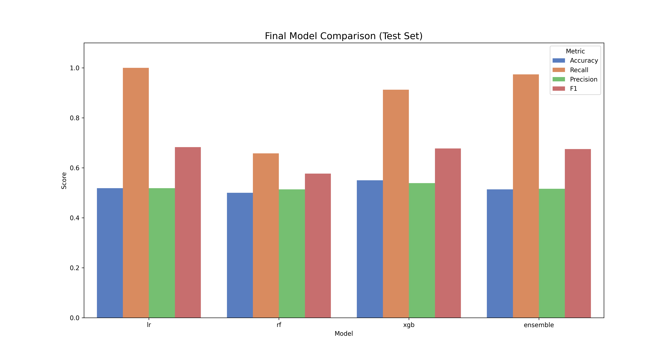모델별 Accuracy, Precision, Recall, F1-score, ROC-AUC 비교 그래프이다.
Fig. 2. Confusion matrix comparison 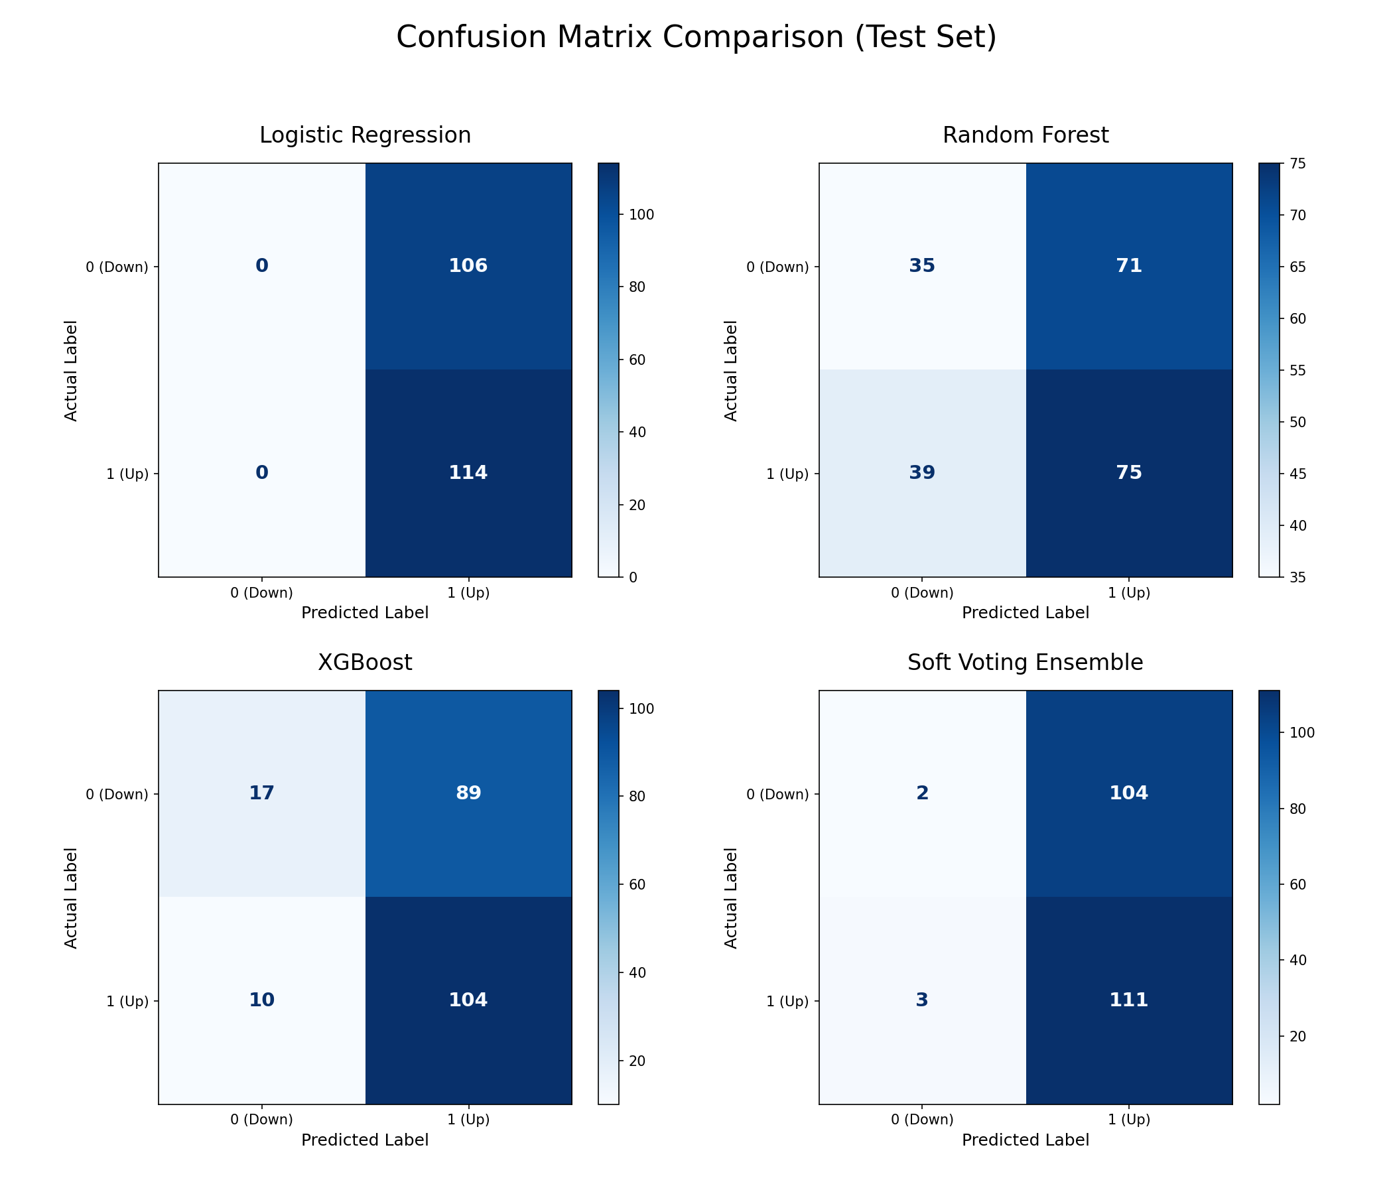
Logistic Regression, Random Forest, XGBoost, Soft Voting Ensemble의 confusion matrix를 비교한 그래프이다.
Fig. 3. Precision-recall curve comparison 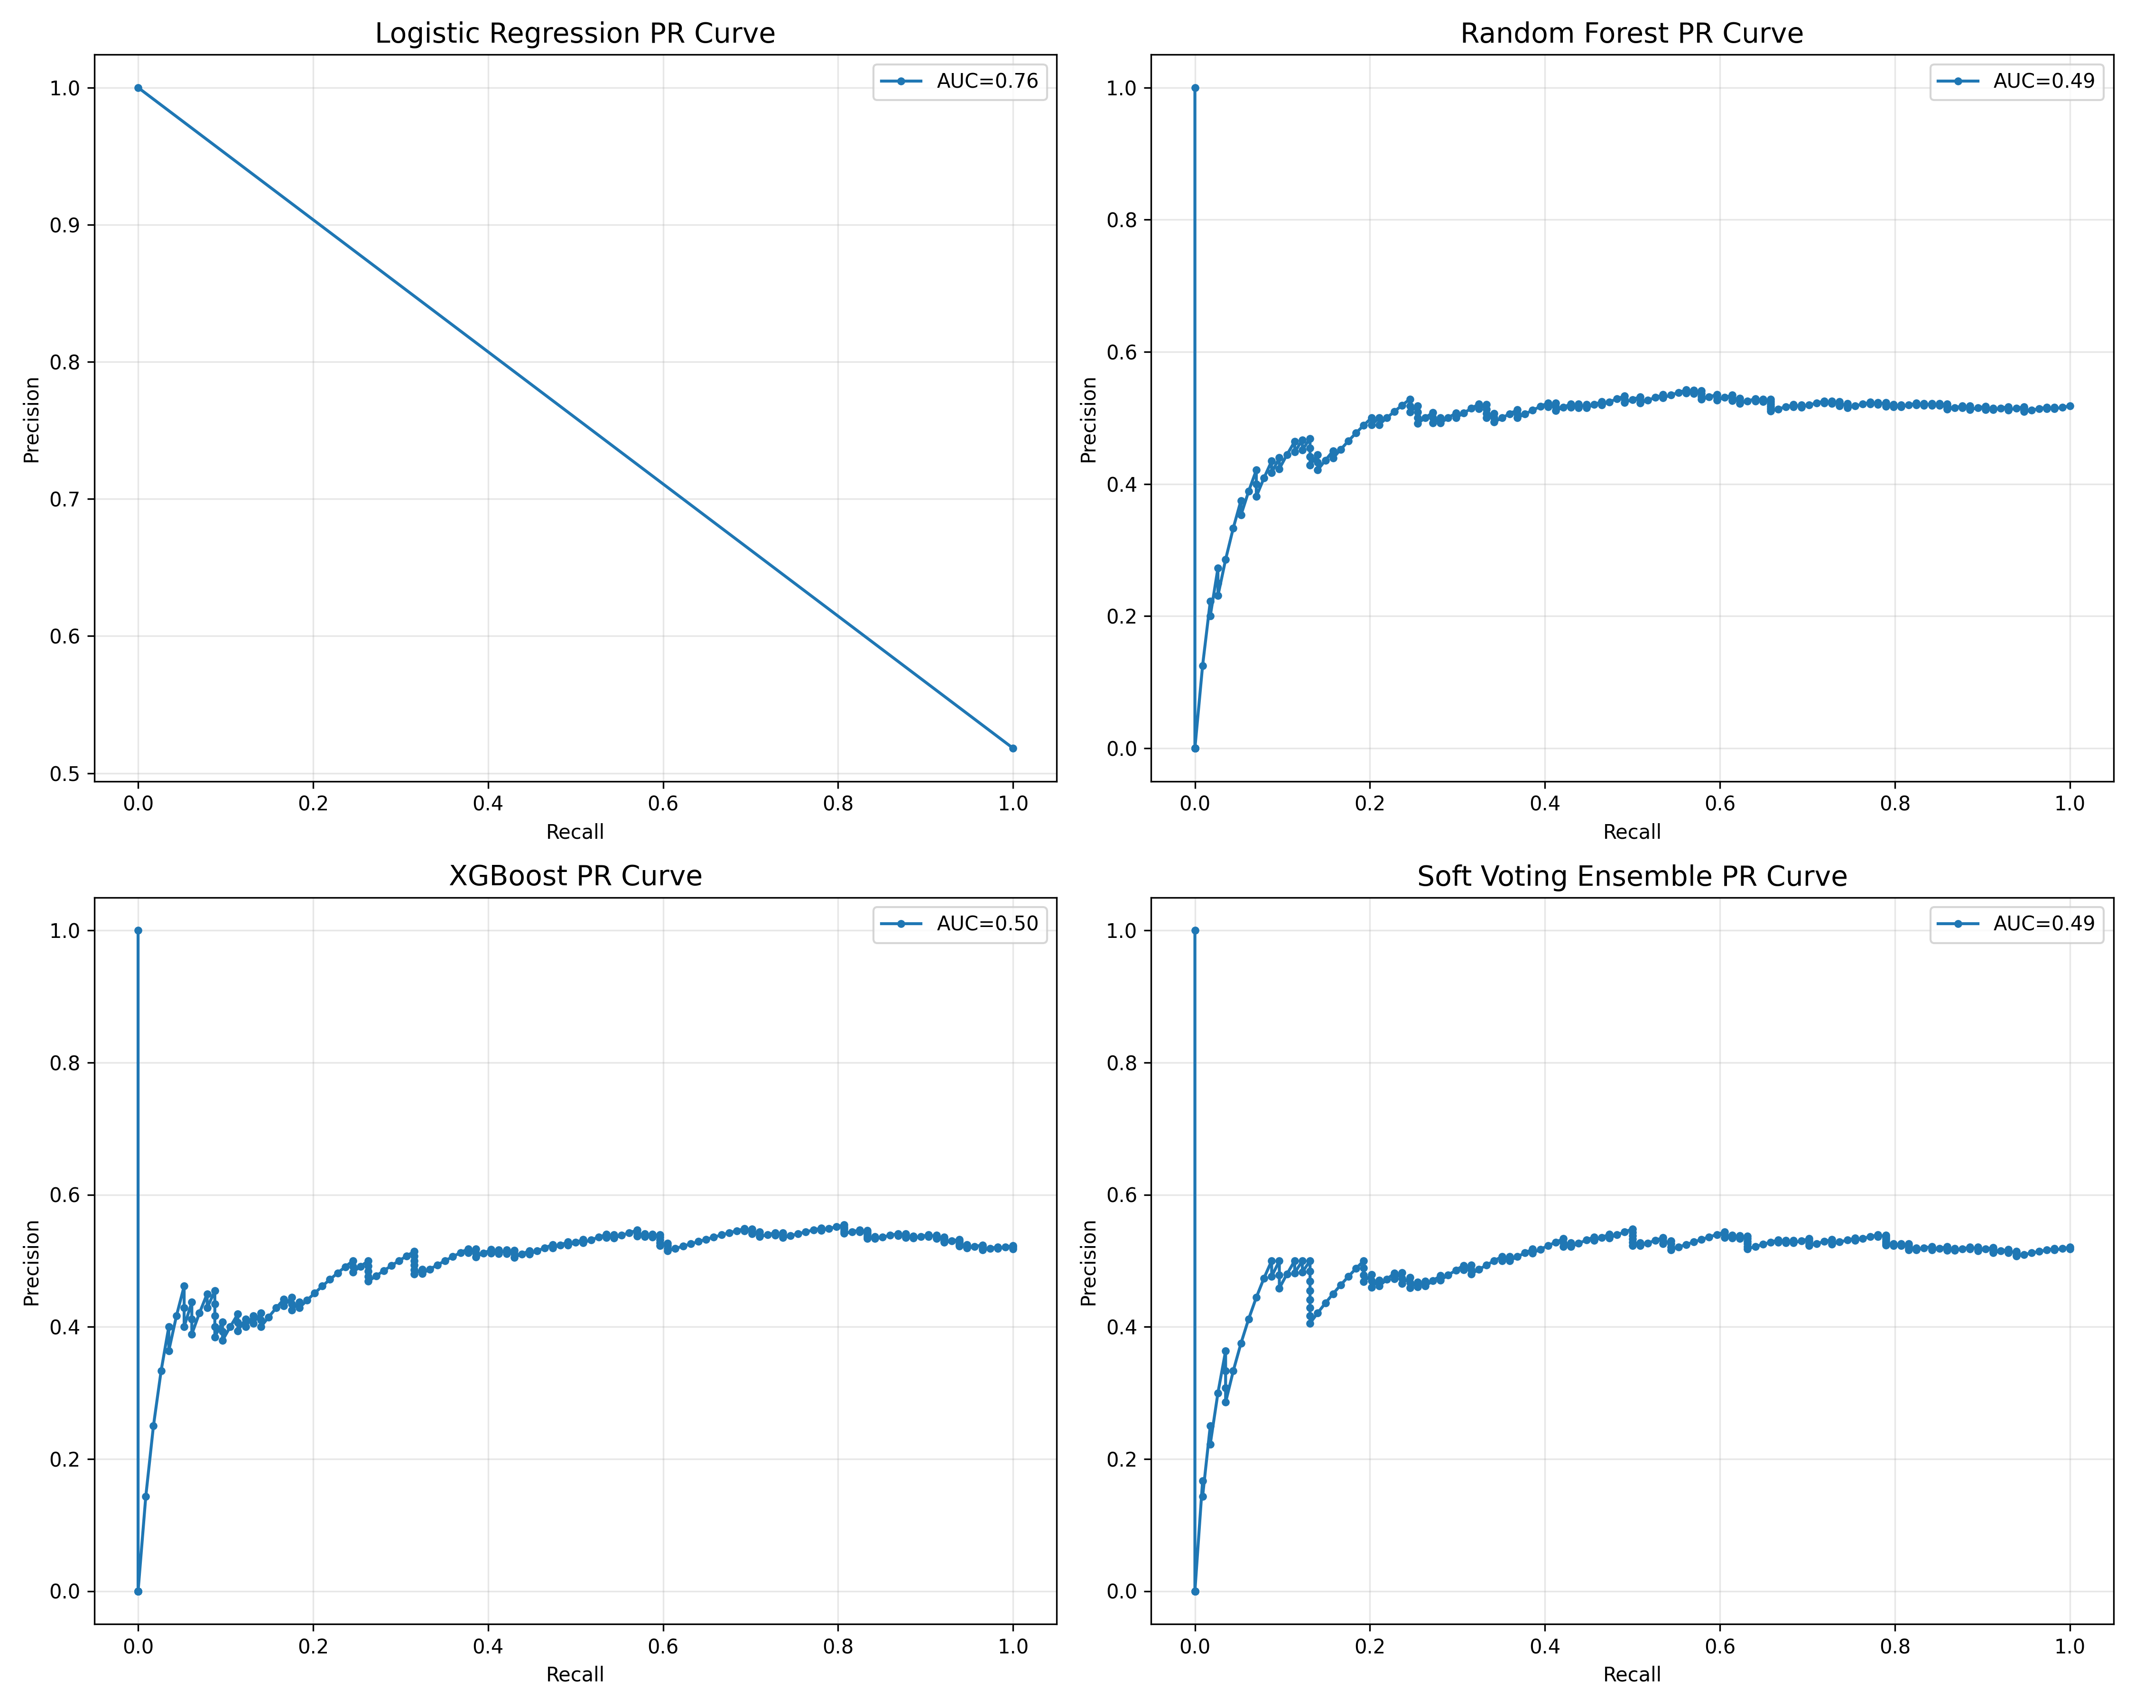모델별 precision-recall curve를 나타낸 그래프이다.
Fig. 4. Feature importance 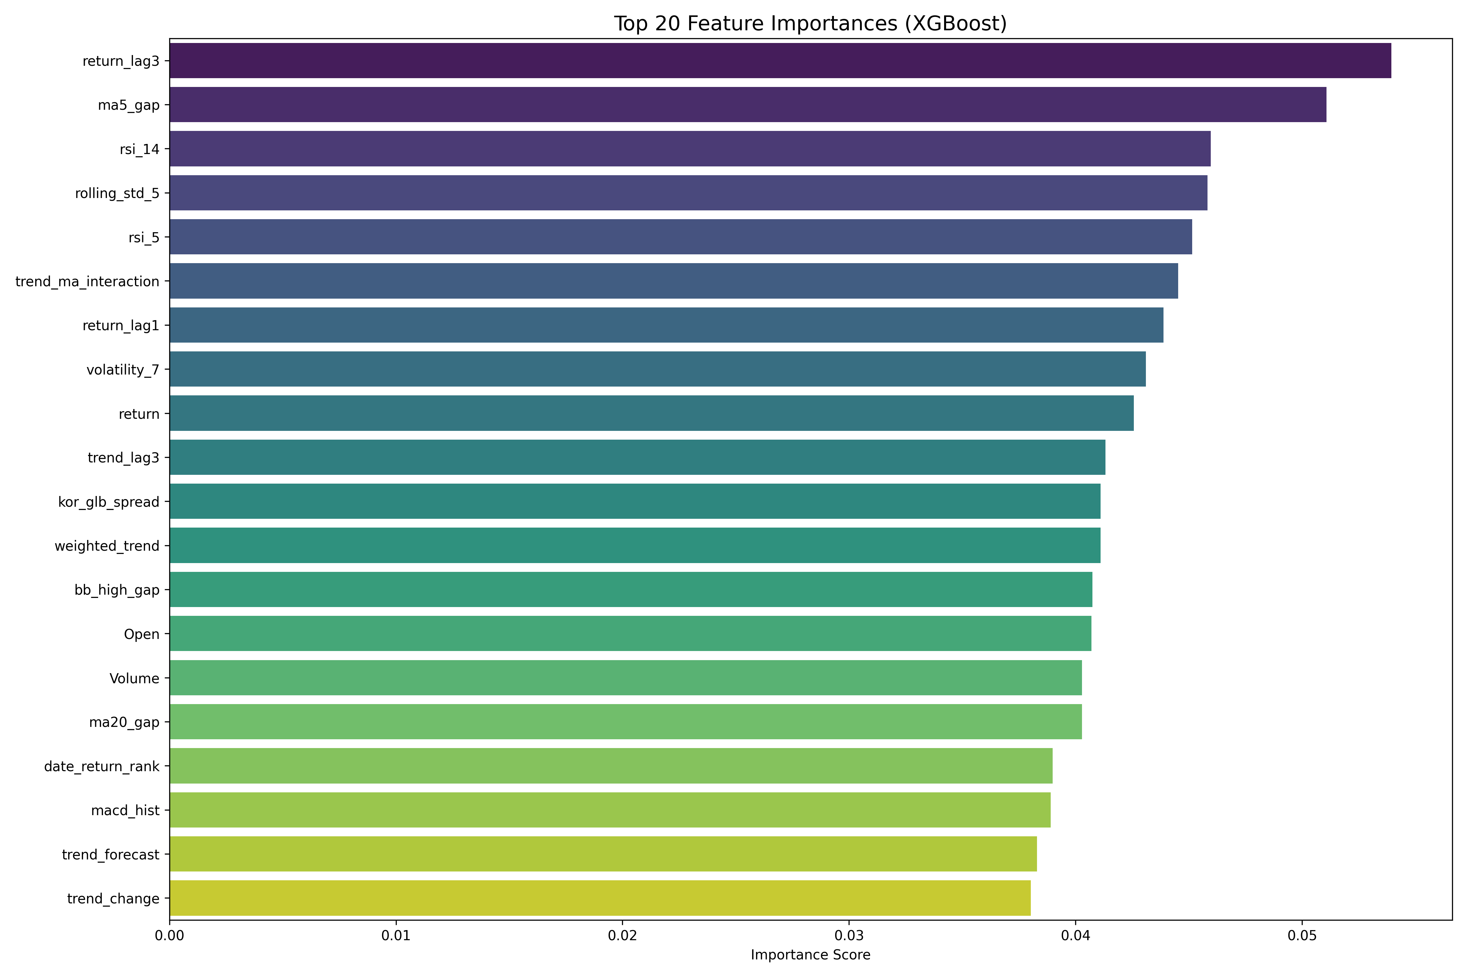모델 학습 과정에서 주요 feature의 상대적 중요도를 나타낸 그래프이다.
Fig. 5. Target correlation 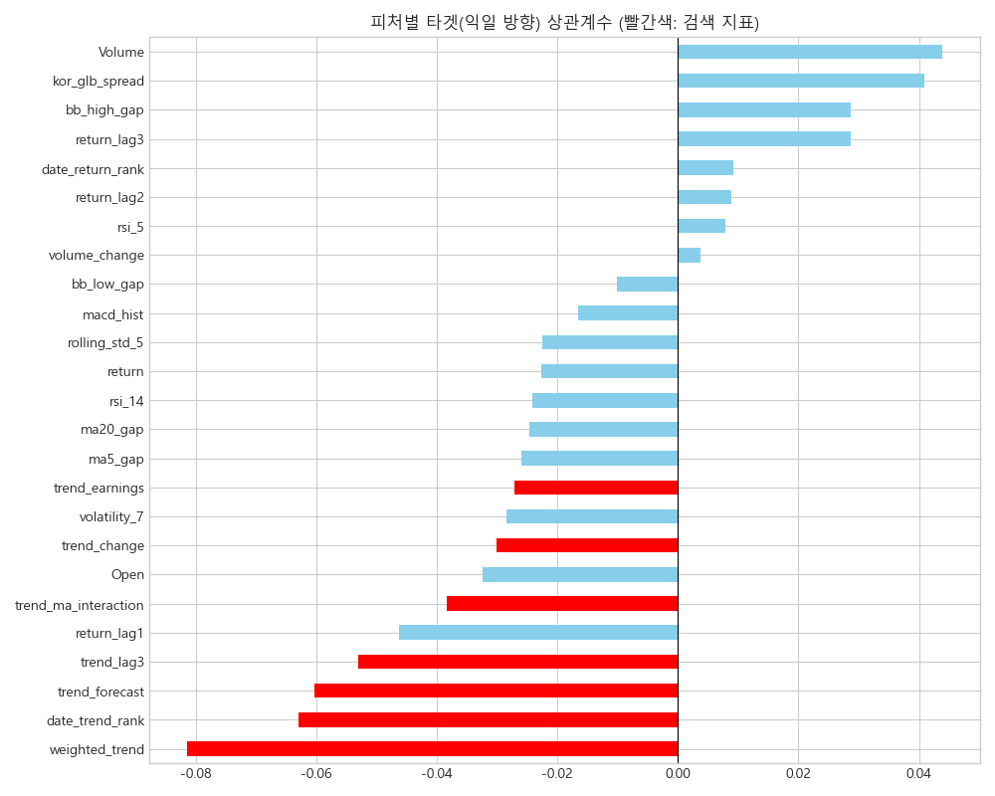검색 관심도 및 주요 feature와 target 사이의 상관관계를 나타낸 그래프이다.
Fig. 6. Distribution overlap 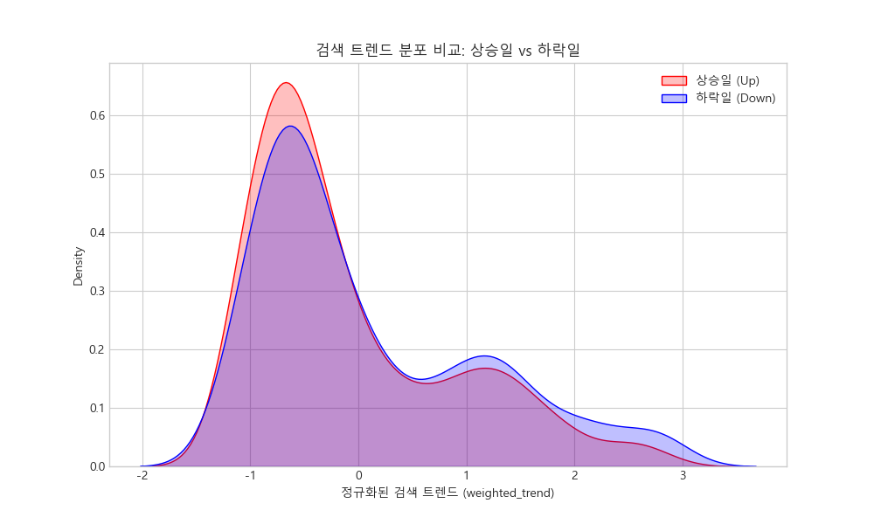상승 class와 하락 class에서 주요 검색 관심도 변수의 분포가 어떻게 겹치는지 나타낸 그래프이다.
Fig. 7. Cross-correlation 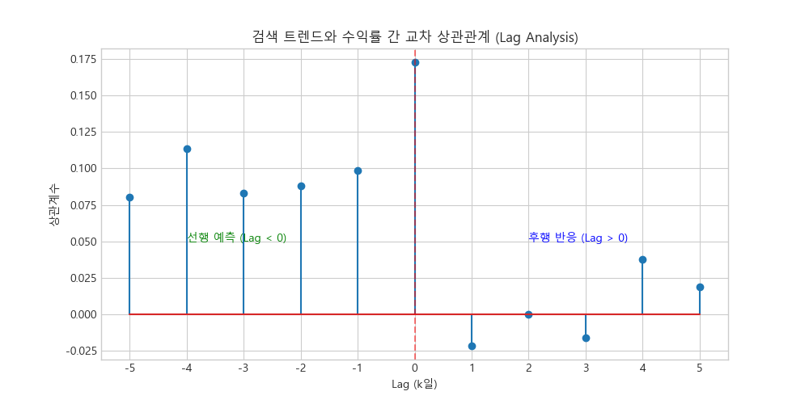검색 관심도 변화와 주가 방향 사이의 시차 관계를 확인하기 위한 cross-correlation 그래프이다.
Fig. 8. Group comparison 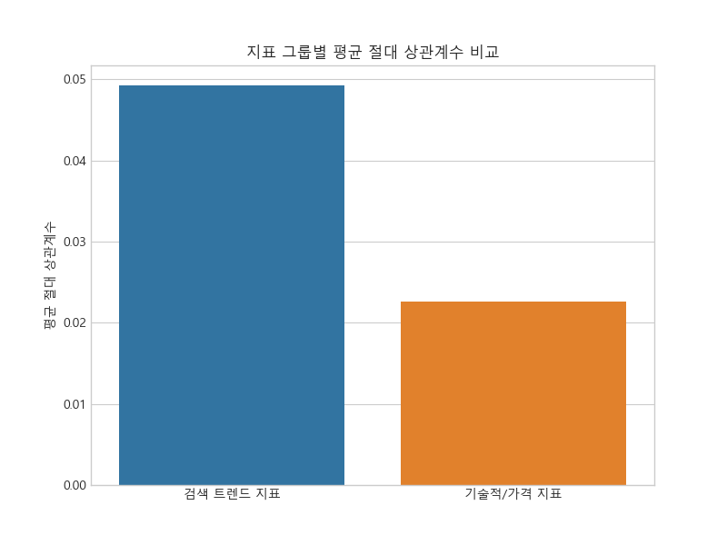상승일과 하락일 또는 주요 그룹 간 feature 차이를 비교한 그래프이다.

6. ANALYSIS / DISCUSSION
본 장에서는 실험 결과를 바탕으로 모델 성능, 검색 관심도 변수의 의미, 종목별 성능 차이, 비즈니스 인사이트, 한계점 및 개선 방향을 정리하였다. 본 프로젝트의 목적은 Google Trends 기반 검색 관심도 데이터가 다음 거래일 주가 방향 예측에 보조 정보로 활용될 수 있는지를 확인하는 것이다. 따라서 실험 결과는 단순히 정확도 수치만이 아니라, 검색 관심도 데이터가 실제 예측 과정에서 어떤 의미를 가지는지에 초점을 두고 해석하였다.

6.1 Model Performance Analysis
실험 결과, XGBoost가 test set 기준으로 가장 높은 Accuracy를 보였다. 그러나 ROC-AUC 값은 0.5에 가까웠기 때문에, 모델이 상승과 하락을 안정적으로 구분했다고 보기는 어렵다. Accuracy만 보면 XGBoost가 상대적으로 우수했지만, ROC-AUC와 confusion matrix를 함께 고려하면 전체적인 분류 성능은 제한적이었다.
Logistic Regression은 Recall이 높게 나타났지만, confusion matrix상 대부분의 sample을 상승 class로 예측하였다. 따라서 높은 Recall을 모델의 우수한 예측 성능으로 해석하기는 어렵다. 이는 하락 class를 제대로 구분하지 못한 결과일 가능성이 크다. Soft Voting Ensemble 역시 상승 class 예측 비중이 높게 나타났으며, ensemble을 적용했음에도 뚜렷한 성능 개선은 확인되지 않았다.
Random Forest는 다른 모델보다 하락 class를 더 많이 예측했지만, 전체 성능이 크게 향상되지는 않았다. 이는 하락 class를 구분하려는 경향은 있었으나, 그 구분 기준이 test set에서 충분히 안정적으로 작동하지 않았음을 의미한다. 따라서 본 실험에서는 특정 모델이 명확하게 우수했다기보다, 전체적으로 다음 거래일 주가 방향 예측 자체가 어려운 문제였다고 보는 것이 적절하다.

6.2 Interpretation of Search Interest Features
본 프로젝트에서는 Google Trends 기반 검색 관심도 변수를 주가 예측에 활용하였다. 검색량은 특정 기업에 대한 대중의 관심을 나타낼 수 있으므로, 투자자 관심도의 간접 지표로 사용할 수 있다. Feature importance 분석에서 일부 검색 관심도 관련 변수가 모델에 반영된 것을 보면, 모델이 검색량 정보를 일정 부분 활용한 것으로 볼 수 있다.
다만 검색 관심도 변수가 다음 거래일 주가 방향을 직접적으로 설명한다고 단정하기는 어렵다. Target correlation 결과에서 검색 관심도 변수와 target 사이의 선형적 관계는 강하지 않았고, distribution overlap 결과에서도 상승일과 하락일의 검색량 분포가 명확히 분리되지 않았다. 즉, 검색량 정보가 모델에 일부 활용되었더라도, 그것만으로 상승과 하락을 안정적으로 구분하기에는 한계가 있었다.
또한 검색량 증가는 긍정적 관심과 부정적 관심을 구분하지 못한다. 기업에 대한 호재가 발생해도 검색량이 증가할 수 있고, 악재나 논란이 발생해도 검색량이 증가할 수 있다. 따라서 검색 관심도는 주가 상승을 직접적으로 의미하는 변수가 아니라, 시장 참여자들의 관심이 증가했다는 정도를 나타내는 보조 변수로 해석하는 것이 타당하다.
Cross-correlation 결과에서도 검색 관심도가 주가 변동에 항상 선행한다고 보기는 어려웠다. 검색량은 주가 변동 이전의 관심을 반영할 수도 있지만, 이미 발생한 주가 변화나 뉴스에 대한 사후적 반응일 수도 있다. 따라서 Google Trends 데이터는 단독 선행지표라기보다, 주가 데이터 및 다른 외부 변수와 함께 사용할 때 의미가 커질 수 있다.

6.3 Prediction Patterns by Model
모델별 예측 경향은 서로 다르게 나타났다. Logistic Regression은 선형 모델이기 때문에 feature 간 복잡한 비선형 관계를 반영하는 데 한계가 있다. 본 실험에서는 하락 class를 거의 구분하지 못하고 상승 class에 치우친 예측을 보였다.
Random Forest는 비선형 관계를 학습할 수 있기 때문에 Logistic Regression보다 하락 class를 더 많이 예측하였다. 그러나 실제 상승을 하락으로 잘못 예측하는 경우도 함께 증가하였다. 이는 Random Forest가 더 다양한 분류 경계를 형성했지만, 그 경계가 충분히 일반화되지는 않았음을 보여준다.
XGBoost는 가장 높은 Accuracy를 보였으나, ROC-AUC가 0.5 부근에 머물렀기 때문에 안정적인 분류 성능을 확보했다고 보기는 어렵다. 즉, XGBoost가 다른 모델보다 상대적으로 나은 결과를 보였지만, 주가 방향 예측 문제를 충분히 해결했다고 해석해서는 안 된다.
Soft Voting Ensemble은 여러 모델의 예측 확률을 결합했지만, 개별 모델들이 공통적으로 상승 class에 치우친 경향을 보였기 때문에 ensemble 효과가 제한적으로 나타났다. Ensemble은 서로 다른 모델이 상호 보완적인 예측을 할 때 효과가 커지는데, 본 실험에서는 개별 모델들의 예측 편향이 유사하게 나타난 점이 한계로 작용했다.

6.4 Ticker-level Performance Differences
종목별 성능에서는 기업에 따라 예측 정확도 차이가 나타났다. 일부 종목에서는 상대적으로 높은 Accuracy를 보였지만, 다른 종목에서는 낮은 성능을 보였다. 이는 기업별로 주가 변동 요인, 검색량 패턴, 투자자 관심의 반영 방식이 다르기 때문으로 볼 수 있다.
예를 들어 반도체, 전자, 자동차와 같이 업황이나 실적 전망이 반복적으로 시장의 관심을 받는 종목은 검색 관심도와 주가 흐름 사이의 관계가 비교적 일정하게 나타날 가능성이 있다. 반면 특정 뉴스, 정책, 수주, 규제 등 개별 이벤트의 영향을 크게 받는 종목은 단순 검색량과 기술적 지표만으로 다음 거래일 방향을 예측하기 어려울 수 있다.
따라서 여러 기업을 하나의 통합 데이터셋으로 학습하는 방식은 전체적인 패턴을 확인하는 데에는 유용하지만, 개별 기업의 특성을 충분히 반영하기에는 한계가 있다. 향후에는 종목별 개별 모델이나 산업군별 모델을 비교하여 기업 특성에 따른 예측 성능 차이를 더 구체적으로 확인할 필요가 있다.

6.5 Business Insights
본 프로젝트의 결과는 Google Trends 기반 검색 관심도 데이터가 단기 주가 방향을 단독으로 예측하기에는 한계가 있지만, 시장 참여자의 관심 변화를 파악하는 보조 지표로는 활용될 수 있음을 보여준다. 검색량 증가는 특정 기업에 대한 대중의 주목도가 높아졌다는 신호이므로, 투자 전략 수립보다는 시장 모니터링이나 관심 종목 탐지에 더 적합하게 활용될 수 있다.
예를 들어 특정 기업의 검색량이 단기간에 급증한다면, 이는 해당 기업과 관련된 뉴스, 실적 발표, 산업 이슈, 주가 급등락 등이 시장에서 주목받고 있음을 의미할 수 있다. 따라서 검색 관심도 데이터는 주가 방향을 직접 예측하는 변수라기보다, 투자자 관심이 집중되는 시점을 포착하고 추가 분석이 필요한 종목을 선별하는 데 활용될 수 있다.
또한 기업별 성능 차이를 고려하면, 검색 관심도 데이터의 활용 가능성은 모든 종목에서 동일하지 않다. 업황, 실적, 수요 전망처럼 반복적으로 시장의 관심을 받는 산업에서는 검색량과 주가 흐름의 관계가 상대적으로 더 잘 나타날 수 있다. 반면 개별 이벤트나 정책 변수의 영향을 크게 받는 종목에서는 검색량만으로 주가 방향을 해석하기 어렵다. 따라서 실제 활용 시에는 종목별 또는 산업군별 특성을 함께 고려하는 것이 필요하다.

6.6 Limitations
본 프로젝트의 첫 번째 한계는 분석 기간이 약 1년으로 제한되어 있다는 점이다. 주식 시장은 상승장, 하락장, 횡보장에 따라 데이터의 패턴이 달라질 수 있다. 그러나 본 데이터는 장기적인 시장 국면을 충분히 포함하기에는 기간이 짧기 때문에, 모델이 학습한 패턴이 특정 기간의 시장 상황에 의존했을 가능성이 있다.
두 번째 한계는 feature 구성이 검색 관심도와 주가 기반 기술적 지표에 집중되어 있다는 점이다. 실제 주가는 기업 실적, 금리, 환율, 시장지수, 산업 정책, 글로벌 경제 상황, 뉴스 이벤트 등 다양한 요인의 영향을 받는다. 본 프로젝트에서는 이러한 외부 요인을 충분히 반영하지 못했기 때문에 예측 성능이 제한되었을 수 있다.
세 번째 한계는 Google Trends 데이터의 특성과 수집 범위이다. Google Trends는 절대 검색량이 아니라 상대적 검색 관심도를 제공한다. 또한 검색량 증가가 긍정적 관심인지 부정적 관심인지 구분할 수 없다. 또한, 국내 검색 관심도와 글로벌 검색 관심도를 별도 데이터로 구성하여 활용하였으나 Google Trends의 Topic 기능을 활용한 다국어 및 유사 명칭 통합 여부는 확인하기 어렵다. 따라서, 기업과 관련된 모든 검색 표현이 포괄되었음을 확인할 수 없다. 이러한 한계로 인해 검색 관심도만으로 주가 방향을 직접 해석하는 것은 적절하지 않으며, 뉴스 감성이나 기업 이벤트 정보와 함께 해석할 필요가 있다.
네 번째 한계는 예측 대상이 다음 거래일의 상승 여부로 설정되었다는 점이다. 하루 단위의 주가 방향은 단기 노이즈의 영향을 크게 받기 때문에, 검색 관심도의 효과가 충분히 반영되기 전에 target이 결정되었을 가능성도 있다. 따라서 검색 관심도의 시차 효과를 확인하기 위해서는 3일 후, 5일 후 수익률 방향과 같은 다른 target 설정도 함께 비교할 필요가 있다.

6.7 Future Improvements
향후에는 먼저 데이터 기간을 확장할 필요가 있다. 최소 3년 이상, 가능하다면 5년 이상의 데이터를 사용하면 다양한 시장 국면을 포함할 수 있고, 모델의 일반화 성능을 더 안정적으로 평가할 수 있다.
또한 외부 변수를 추가할 필요가 있다. 시장지수, 금리, 환율, 기업 실적 발표일, 산업별 지표, 뉴스 감성 분석 등을 함께 반영하면 주가 변동을 설명하는 정보가 더 풍부해질 수 있다. 특히 뉴스 감성 분석은 검색량 증가가 긍정적 이슈 때문인지 부정적 이슈 때문인지 구분하는 데 도움이 될 수 있다.
모델링 측면에서는 종목별 개별 모델, 산업군별 모델, 시계열 기반 모델을 비교해볼 수 있다. 통합 모델은 전체 데이터의 공통 패턴을 학습하는 데 유리하지만, 개별 기업의 특성을 반영하기에는 한계가 있다. 따라서 기업별 또는 산업군별 특성을 반영한 모델을 구축하면 성능 차이의 원인을 더 구체적으로 분석할 수 있다.
종합하면, 본 프로젝트는 Google Trends 기반 검색 관심도 데이터를 주가 방향 예측 문제에 결합하여 실험했다는 점에서 의미가 있다. 그러나 실험 결과 검색 관심도와 기술적 지표만으로 다음 거래일 주가 방향을 안정적으로 예측하기에는 한계가 있었다. 따라서 본 결과는 실전 투자 전략의 성능을 입증한 것이라기보다, 검색 관심도 데이터가 주가 예측 문제에서 보조 변수로 활용될 가능성과 한계를 함께 확인한 탐색적 분석으로 해석하는 것이 적절하다.

6.8 Q&A
방법론 검토 및 한계점
프로젝트 수행 과정에서 사용된 전처리 및 특징 생성 방법에 대해 받은 질문을 바탕으로 추가적인 검토를 수행하였다. 특히 시계열 기반 주가 예측에서는 미래 정보가 학습 과정에 포함되지 않도록 하는 것이 중요하며, 기술적 지표 생성 과정에서도 종목 간 정보가 혼합되지 않도록 주의해야 한다. 이에 따라 본 연구에서는 교수님의 피드백을 바탕으로 주요 전처리 및 모델링 과정에 대한 타당성을 재검토하였다.
다만 아래 내용은 일반적인 머신러닝 및 시계열 분석 관점에서 고려해야 할 사항을 정리한 것으로, 실제 구현 코드와 실험 과정을 기준으로 최종 확인이 필요하다. 따라서 해당 항목들은 코드 검토를 통해 사실 여부를 검증한 후 최종 결과 해석에 반영하는 것이 바람직하다. 그러나, 본 보고서에서는 프로젝트 권고 사항에 따라 추가 실험은 진행하지 않았으며, 개선 방향에 대해서 기술하는 것에 그쳤음을 밝힌다.
1. Bollinger Band 계산 방식
Bollinger Band와 같은 이동 통계 기반 기술적 지표는 일반적으로 동일 종목의 과거 가격 정보만을 활용하여 계산되어야 한다. 만약 여러 종목이 포함된 데이터셋에서 전체 DataFrame을 기준으로 rolling 연산을 수행할 경우, 특정 종목의 초기 구간 계산에 이전 종목의 가격 정보가 포함될 가능성이 존재한다.
이러한 경우 종목 간 정보가 혼합되어 기술적 지표가 왜곡될 수 있으며, 이는 모델 학습 과정에서 의도하지 않은 영향을 줄 수 있다. 따라서 Bollinger Band는 종목별(ticker)로 데이터를 분리한 후 계산하는 것이 적절하다.
예를 들어 다음과 같이 groupby()를 활용하여 종목별 rolling 연산을 수행할 수 있다.
df.groupby('ticker')['Close'].transform(...)
이와 같은 방식은 각 종목의 과거 가격 정보만을 활용하여 기술적 지표를 생성하므로, 보다 신뢰성 있는 특징을 구축할 수 있다. 만약 기존 구현에서 전체 데이터 기준 rolling 연산이 사용되었다면, 이는 방법론적 한계로 인정하고 종목별 계산 방식으로 수정하는 것이 바람직하다.
2. 결측치 처리 방식
본 연구에서는 데이터 병합 과정에서 발생할 수 있는 결측치를 처리하기 위해 보간(interpolation) 기법을 활용하였다. 선형 보간법은 시계열 데이터에서 짧은 구간의 결측치를 보완하는 데 널리 사용되는 방법으로, 인접 시점의 값을 기반으로 결측 구간을 추정한다는 장점이 있다.
그러나 금융 데이터의 경우 결측이 발생한 원인에 따라 적절한 처리 방법이 달라질 수 있다. 예를 들어 거래가 이루어지지 않은 날짜나 특정 데이터 수집 과정에서 발생한 누락은 단순한 선형 변화로 가정하기 어려울 수 있다.
따라서 결측치 처리 과정에서는 다음 사항을 명확히 제시할 필요가 있다.
- 결측치가 발생한 변수와 발생 원인
- 선형 보간법을 선택한 이유
- Forward Fill, 결측 행 제거 등 다른 처리 방법과의 비교 여부
이와 같은 설명을 통해 전처리 과정의 타당성을 보다 명확하게 제시할 수 있으며, 향후에는 다양한 결측치 처리 방법에 따른 성능 변화를 비교하여 결과의 안정성을 검증할 필요가 있다.
3. Scaling 과정과 Data Leakage
시계열 예측 문제에서는 데이터 누수(Data Leakage)를 방지하는 것이 매우 중요하다. 특히 데이터 정규화(Scaling) 과정에서 전체 데이터에 대해 먼저 fit을 수행한 후 학습 데이터와 평가 데이터를 분할할 경우, 미래 데이터의 통계 정보가 학습 과정에 간접적으로 반영될 수 있다.
올바른 전처리 절차는 다음과 같다.
- 시간 순서에 따라 Train, Validation, Test 데이터 분할
- Train 데이터에 대해서만 Scaler 학습(fit)
- Validation 및 Test 데이터에는 동일한 Scaler를 사용하여 변환(transform)만 수행
이와 같은 절차를 적용해야 실제 예측 환경과 유사한 조건에서 모델을 평가할 수 있으며, 미래 정보가 학습 과정에 포함되는 문제를 방지할 수 있다.
만약 기존 구현에서 데이터 분할 이전에 전체 데이터에 대해 Scaling을 수행하였다면, 이는 데이터 누수 가능성이 있는 것으로 해석될 수 있다. 이러한 경우 해당 한계를 인정하고, 올바른 절차를 적용한 후 재실험을 수행하여 결과를 재검증하는 것이 필요하다.
4. Google Trends 변수의 실제 기여도
본 연구의 주요 목적 중 하나는 Google Trends 기반 검색 관심도 데이터가 주가 방향 예측에 유의미한 정보를 제공하는지 확인하는 것이다. 그러나 모델의 Feature Importance 결과에 Google Trends 관련 변수가 포함되었다는 사실만으로 해당 변수가 실제 성능 향상에 기여했다고 단정할 수는 없다.
Feature Importance는 모델이 특정 변수를 얼마나 활용했는지를 보여주는 지표일 뿐, 해당 변수가 모델 성능을 얼마나 개선했는지를 직접적으로 설명하지는 않는다.
Google Trends 변수의 실제 기여도를 검증하기 위해서는 다음과 같은 비교 실험(Ablation Study)이 필요하다.
- 기술적 지표만 사용한 모델
- Google Trends 변수만 사용한 모델
- 기술적 지표와 Google Trends 변수를 함께 사용한 모델
이러한 비교를 통해 Google Trends 데이터를 추가했을 때 정확도(Accuracy), F1-Score, ROC-AUC 등의 성능 지표가 실제로 향상되는지 확인할 수 있다.
따라서 해당 비교 실험이 수행되지 않은 경우에는 현재 결과를 “Google Trends 데이터가 예측에 활용될 가능성을 확인하였다”는 수준으로 해석하는 것이 적절하다. 반면 “Google Trends 데이터가 모델 성능 향상에 기여하였다”는 결론은 추가 검증 없이 단정적으로 제시하기 어렵다.
종합 논의
발표 후 질의응답시간에 나온 질문들은 머신러닝 및 시계열 분석 관점에서 충분히 타당한 검토 항목에 해당한다. 특히 기술적 지표 생성 과정, 결측치 처리 방식, 데이터 정규화 절차, 그리고 Google Trends 변수의 실제 기여도는 모델의 신뢰성과 결과 해석에 직접적인 영향을 미칠 수 있는 요소들이다.
다만 이러한 문제가 실제로 존재하는지는 구현 코드와 실험 과정을 다시 검토한 후 판단해야 한다. 만약 일부 구현상 한계가 확인된다면 이를 무리하게 정당화하기보다는 연구의 한계로 인정하고, 종목별 rolling 계산 적용, 적절한 데이터 분할 후 Scaling 수행, 결측치 처리 근거 제시, Google Trends 변수의 기여도 비교 실험 등의 방식으로 보완하는 것이 보다 신뢰도 높은 연구 결과를 제시하는 방법이라고 판단된다. 따라서, 해당 절에서는 질의 응답에서 확인한 한계를 중심으로 논의하였다.

7. CONCLUSION
본 프로젝트는 Google Trends 기반 검색 관심도 데이터와 Yahoo Finance 기반 주가 데이터를 결합하여 국내 주요 상장기업의 다음 거래일 주가 방향을 예측하는 것을 목표로 하였다. 이를 위해 검색 관심도, 수익률, 거래량, 이동평균, 변동성, RSI, MACD, Bollinger Band 등 다양한 feature를 구성하고, Logistic Regression, Random Forest, XGBoost, Soft Voting Ensemble 모델을 비교하였다.
실험 결과, XGBoost가 test set 기준으로 가장 높은 Accuracy를 보였다. 정확도는 55% 수준으로, 단순 무작위 예측인 50%를 소폭 상회하였다. 주가 방향 예측은 높은 노이즈와 비정상성을 가지는 문제이기 때문에, 50%를 조금 넘는 정확도도 탐색적 관점에서는 일정한 의미를 가질 수 있다. 따라서 본 프로젝트의 결과를 단순히 낮은 정확도로만 해석하기보다는, 제한된 데이터와 feature 조건에서 다음 거래일 방향성에 대한 약한 예측 신호를 포착한 결과로 볼 수 있다.
다만 ROC-AUC가 0.5에 가까웠고, 일부 모델에서 상승 class에 치우친 예측 경향이 나타났다는 점을 고려하면, 본 모델이 상승과 하락을 안정적으로 구분한다고 단정하기는 어렵다. 또한 금융 예측 모델의 실질적 유용성은 단순 Accuracy뿐 아니라 Precision, Recall, 거래비용, 손익비, 리스크 관리, class별 예측 균형 등을 함께 고려해야 한다. 따라서 본 결과는 실전 투자 전략의 성능을 입증한 것이라기보다, 주가 방향 예측 문제에서 검색 관심도와 기술적 지표를 결합한 모델의 가능성을 확인한 탐색적 결과로 해석하는 것이 적절하다.
본 프로젝트의 의의는 Google Trends 데이터를 투자자 관심도의 보조 지표로 활용하여 주가 기반 feature와 결합했다는 점에 있다. 검색량은 특정 기업에 대한 시장의 관심이 증가했음을 보여줄 수 있으며, 실제 모델 학습 과정에서도 일부 검색 관심도 관련 변수가 활용되었다. 그러나 Feature Importance만으로 Google Trends 변수가 모델 성능 향상에 직접적으로 기여했다고 단정할 수는 없다. 이를 명확히 확인하기 위해서는 기술적 지표만 사용한 모델, Google Trends 변수만 사용한 모델, 두 feature set을 모두 사용한 모델을 비교하는 ablation study가 추가로 필요하다.
또한 방법론적으로 보완해야 할 부분도 존재한다. Bollinger Band와 같은 rolling 기반 기술적 지표는 종목별로 계산되어야 하며, 여러 종목이 하나의 DataFrame에 연결된 상태에서 전체 기준으로 rolling 계산이 이루어질 경우 종목 간 정보가 섞일 수 있다. Scaling 과정 역시 데이터 분할 이후 train set에 대해서만 scaler를 학습하고 validation/test set에는 transform만 적용하는 방식으로 수행되어야 data leakage를 방지할 수 있다. 이러한 부분은 최종 모델의 신뢰성을 높이기 위해 재검토 및 보완이 필요한 지점이다.
본 연구의 한계로는 약 1년의 제한된 분석 기간, 외부 시장 변수의 부족, Google Trends 데이터가 긍정적 관심과 부정적 관심을 구분하지 못한다는 점이 있다. 또한 다음 거래일의 상승 여부만을 target으로 설정했기 때문에, 검색 관심도의 효과가 더 긴 시차에서 나타나는 경우를 충분히 반영하지 못했을 가능성도 있다. 향후에는 더 긴 기간의 데이터를 확보하고, 뉴스 감성 분석, 기업 실적, 시장지수, 환율, 금리 등 외부 변수를 추가할 필요가 있다. 또한 종목별 또는 산업군별 모델을 구축하고, 3일 후 또는 5일 후 수익률 방향 예측과 비교한다면 검색 관심도 데이터의 활용 가능성을 더 명확하게 평가할 수 있을 것이다.
종합하면, 본 프로젝트는 높은 예측 성능을 확정적으로 입증한 연구라기보다는, Google Trends 기반 검색 관심도 데이터와 주가 데이터를 결합하여 단기 주가 방향 예측 가능성을 탐색한 실험적 분석이다. XGBoost의 55% 수준 정확도는 주가 예측 문제의 난이도를 고려할 때 완전히 무의미한 결과라고 보기는 어렵지만, 데이터 누수 가능성 점검, feature 계산 방식 보완, Google Trends 변수의 독립적 기여도 검증이 추가로 필요하다. 따라서 본 연구는 검색 관심도 데이터가 금융 머신러닝 모델에서 보조 feature로 활용될 가능성과 동시에 그 한계를 함께 확인했다는 점에서 의의가 있다.

References
[1]Lee, Sangil. (2023). A study on the correlation between Google Trends query volume, stock trading volume, and stock prices: Focusing on S&P 500 companies [Master’s thesis, Graduate School of Management of Technology, Sungkyunkwan University].
[2]Google. (n.d.). FAQ about Google Trends data. Google Trends Help. https://support.google.com/trends/answer/4365533
[3]Yahoo Finance. (n.d.). Yahoo Finance. https://finance.yahoo.com/
[4] Hwang Hee Soo. (2021). Hybrid Machine Learning Model for Predicting the Direction of KOSPI Securities. Journal of the Korea Convergence Society, 12(6), 9-16.

Appendix (Optional)

Appendix A. GitHub Repository Structure
본 프로젝트의 코드와 데이터 처리 과정은 GitHub 저장소에 정리하였다. 저장소는 데이터 수집, 전처리, 모델 학습, 평가, 시각화가 구분되도록 구성하였다.
Team_1/
├── data/
│ ├── raw/
│ └── processed/
├── docs/
│ └── PROJECT_REPORT.md
├── reports/
│ ├── classification_comparison.png
│ ├── confusion_matrix_comparison.png
│ ├── pr_curve_comparison.png
│ ├── feature_importance.png
│ ├── target_correlation.png
│ ├── distribution_overlap.png
│ ├── cross_correlation.png
│ └── group_comparison.png
├── src/
│ ├── processing/
│ ├── models/
│ └── visualization/
├── requirements.txt
└── README.md

Appendix B. Main Output Files
본 프로젝트에서 생성된 주요 결과 파일은 다음과 같다.
File | Description
processed_model_data.csv | 전처리와 feature engineering이 완료된 전체 후보 feature 데이터
selected_features_data.csv | feature selection 이후 최종 모델 학습에 사용한 데이터
model_classification_metrics.csv | 모델별 classification 성능 지표
ticker_performance_summary.csv | 종목별 예측 성능 요약
classification_comparison.png | 모델별 성능 비교 시각화
confusion_matrix_comparison.png | 모델별 confusion matrix 시각화
feature_importance.png | 주요 feature importance 시각화

Appendix C. Reproducibility
실험 재현을 위해 필요한 Python 패키지는 requirements.txt에 정리하였다. 전체 실험은 데이터 수집, 전처리, feature selection, 모델 학습, 평가 및 시각화 순서로 진행되며, 각 단계의 코드는 src 폴더에 모듈화하여 관리하였다.

